W ramach programu „Szkoły promującej zdrowie” w czasie ferii zimowych odbyły się w naszej szkole Turnieje gier zespołowych w piłce nożnej, piłce siatkowej, unihokeju oraz Turniej w wyciskaniu sztangi w pozycji leżąc. W zawodach tych brali udział dziewczęta i chłopcy ze wszystkich klas gimnazjalnych.
Uczniowie rywalizowali ze sobą w poszczególnych klasach, zawody przebiegały w zdrowej atmosferze walki sportowej i kulturalnego dopingu.

Piłka nożna
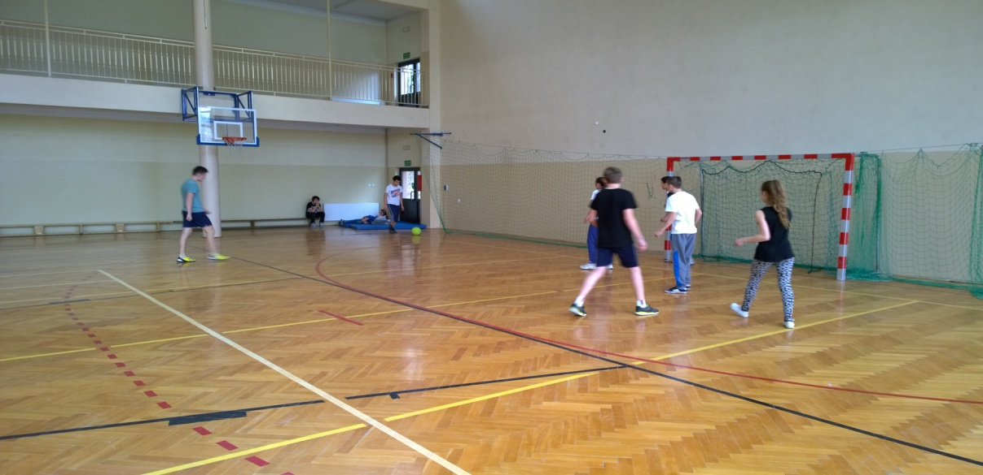
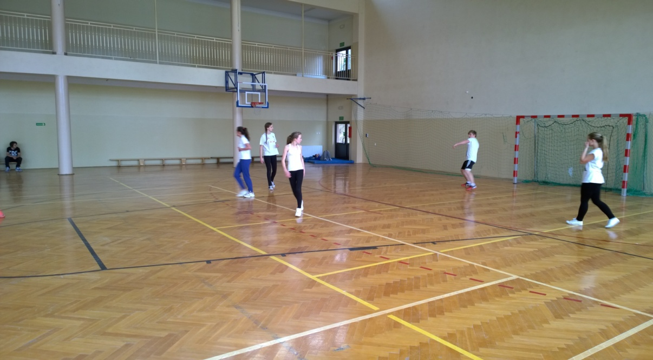
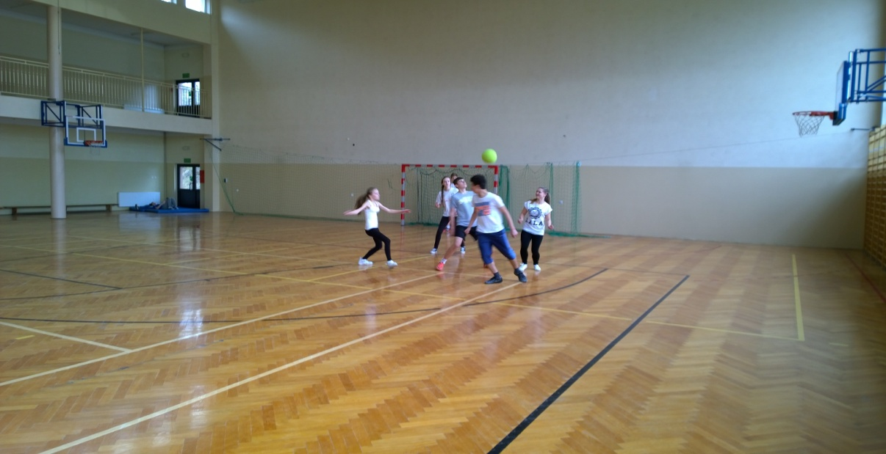

Piłka siatkowa
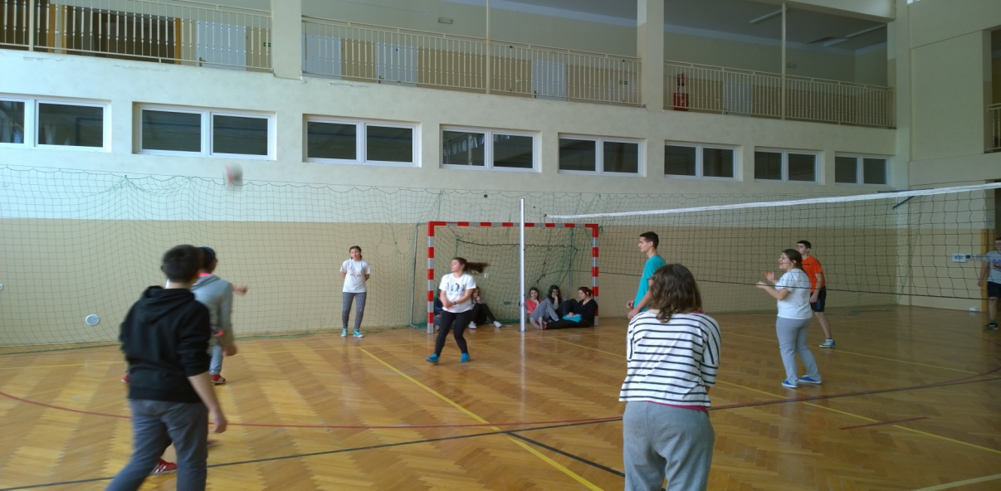
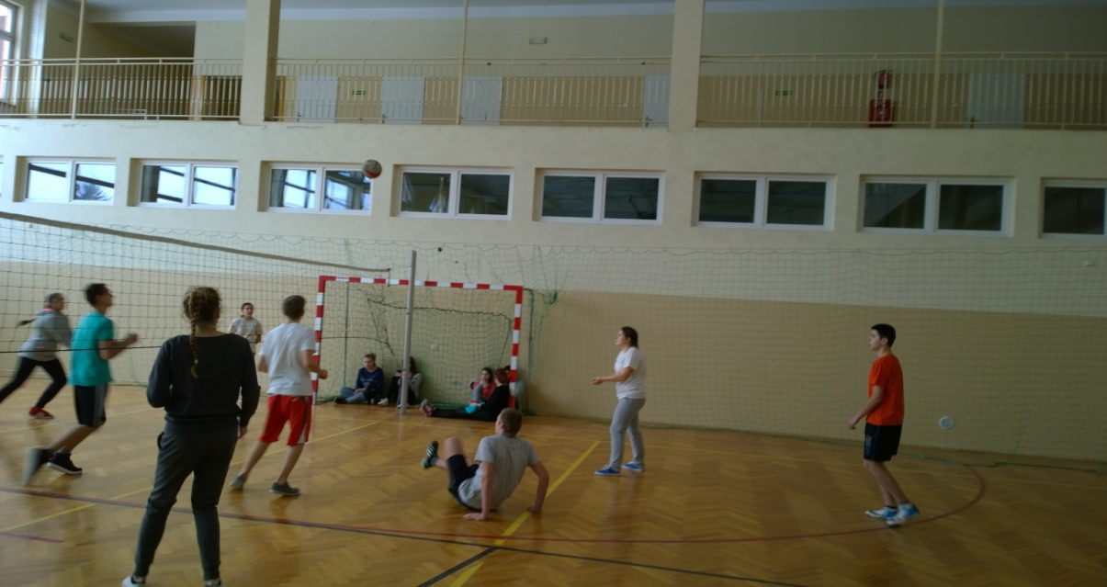
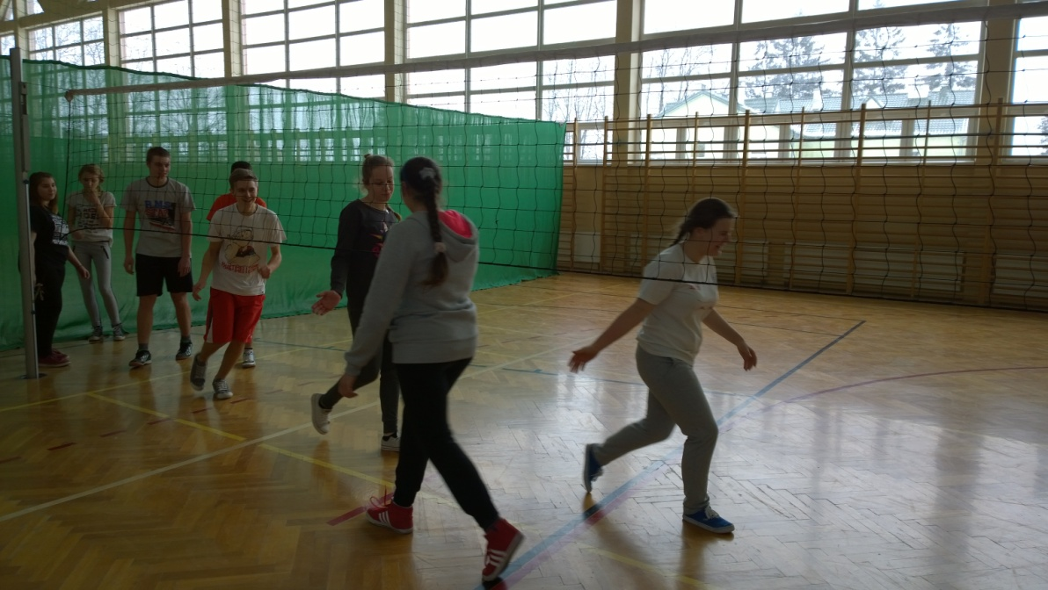

Unihokej
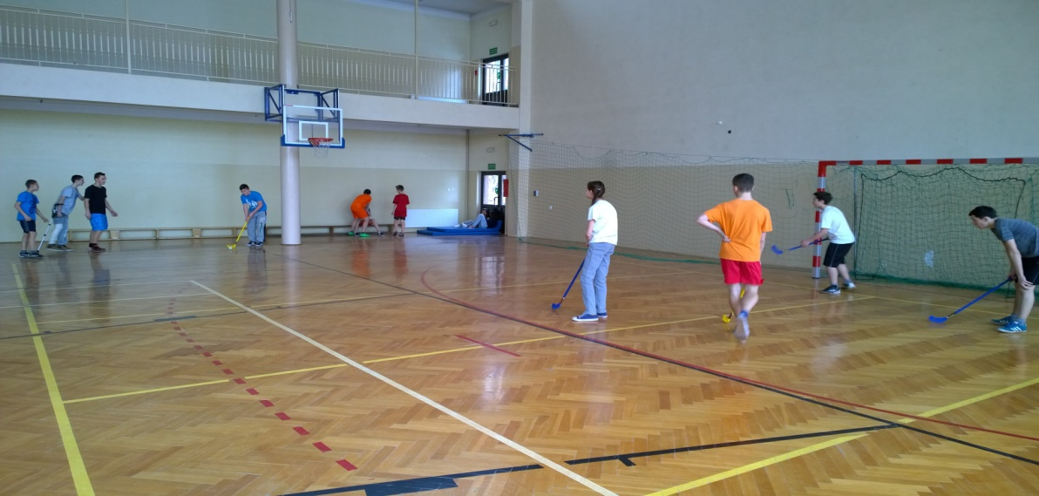
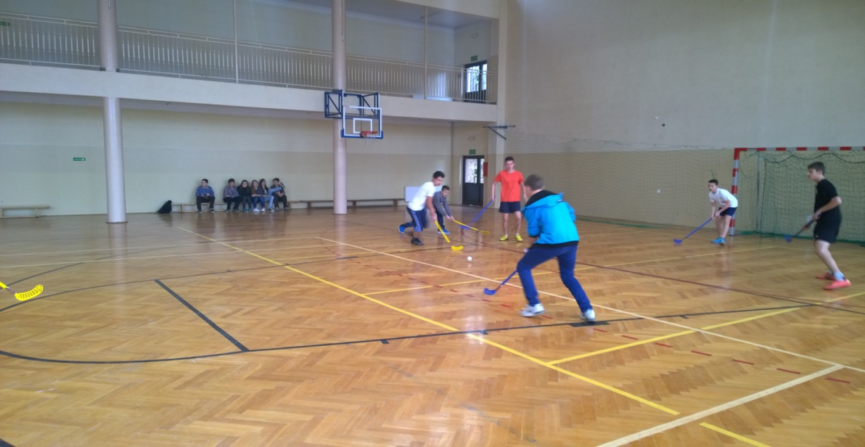
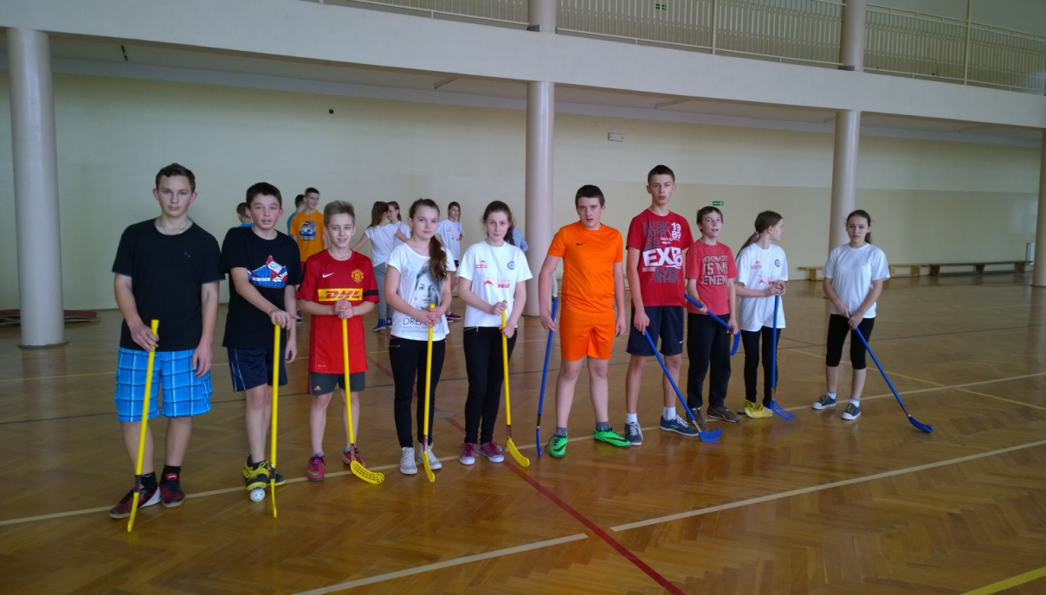

Wyciskanie sztangi na ławeczce
